项目名称：重庆森森水族用品有限公司职业病危害现状评价
项目编号：CQAK2023032
用人单位 | 名称：重庆森森水族用品有限公司
用人单位 | 地址：铜梁区_东城街道
用人单位 | 联系人：王利
现场调查 | 技术人员名单：唐龙、杨涛
现场调查 | 时间：2023.3.1
现场调查 | 用人单位陪同人：王利
现场采样和检测 | 技术人员名单：唐龙、黄凤
现场采样和检测 | 时间：2023.3.7-2023.3.9
现场采样和检测 | 用人单位陪同人：王利
现场标志物照片 | 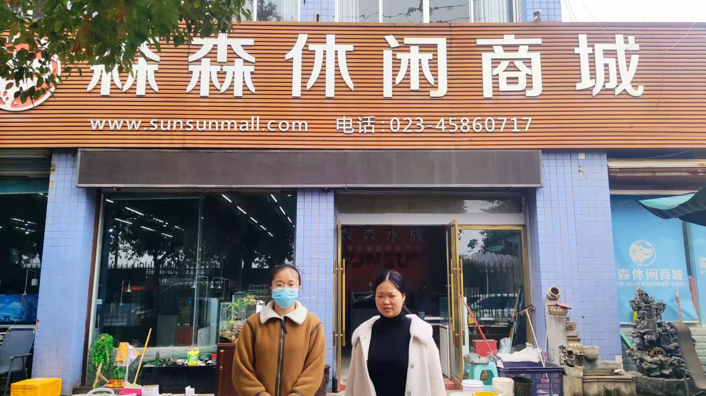
现场调查照片
现场采样和检测照片

